Olá

Amigos, como o desafio é para ser realizado no sábado ele ser muito difícil. Com ele vamos poder treinar bem o uso do Swing e dos eventos associados a ele.

**Desafio do dia de hoje**!

*“Escreva um programa em Java que implemente um jogo de arranjo conforme exemplo desse link:*

[*https://www.mathsisfun.com/games/arrange.html*](https://www.mathsisfun.com/games/arrange.html) *:*

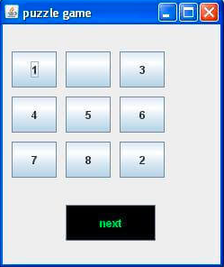

*Material de Estudo*

[**https://youtu.be/0A__Wde0FbI**](https://youtu.be/0A__Wde0FbI)